**Informe de la Aplicación de Gestión de Tareas en Java**

**1. Problema Inicial**

El objetivo era:

* La aplicación no maneja correctamente las entradas no válidas del usuario (por ejemplo, si el usuario ingresa texto en lugar de un número).
* Otro ejemplo si el usuario ingresa un valor no válido, la aplicación debe mostrar un mensaje de error y permitirle intentarlo nuevamente.

### 2. Identificación de Problemas

1. **Manejo de entradas no válidas:**
   * El programa no manejaba correctamente las entradas no válidas del usuario (por ejemplo, si el usuario ingresaba texto en lugar de un número). Esto resultaba en excepciones InputMismatchException y comportamientos inesperados.
2. **Problema al agregar tareas:**
   * Después de ingresar una opción de menú, el buffer del Scanner no se limpiaba correctamente, lo que causaba que no se solicitara la descripción de la tarea al agregar una nueva tarea.
3. **Estado de la tarea:**
   * Las tareas no indicaban claramente si estaban pendientes o completadas.

### 3. Soluciones Implementadas

#### Solución 1: Manejo de Entradas No Válidas

Para manejar las entradas no válidas, se utilizó un bucle while con manejo de excepciones InputMismatchException. Esto asegura que el programa sigue solicitando una entrada válida hasta que el usuario ingrese un número correcto.

#### Solución 2: Limpieza del Buffer del Scanner

Se añadió scanner.nextLine(); después de leer un entero con scanner.nextInt(); para asegurarse de que el buffer se limpiara correctamente y no se omitiera la solicitud de la descripción de la tarea.

#### Solución 3: Indicar Estado de las Tareas

Se modificó el método toString de la clase Tarea para que reflejara claramente el estado de la tarea (pendiente o completada). [x] [pendiente]

#### Solución 4: Mensaje de Tareas Pendientes

Se añadió un mensaje en el método verTareas para indicar si hay tareas pendientes.

En las siguientes imágenes se muestra la aplicación funcionar.

Muestra la corrección de ingreso de datos erróneos

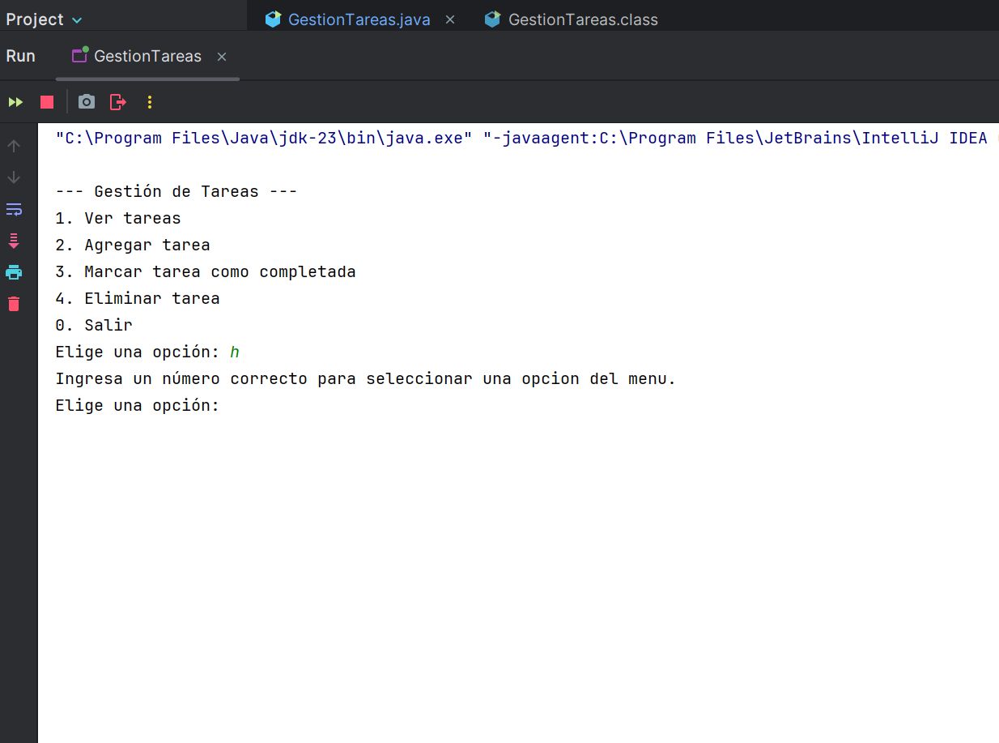

Muestra la solución en que la tare se muestra “tarea pendiente” y “tarea completada”.

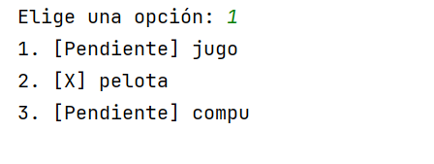

Se muestra como borra una tarea.

